2 класс
Тема. Светотень, объём, полутень, тень, блик. Натюрморт (рисование по памяти и представлению)
Какие жанры изобразительного искусства вам знакомы?
- Рассмотрите внимательно репродукции картин
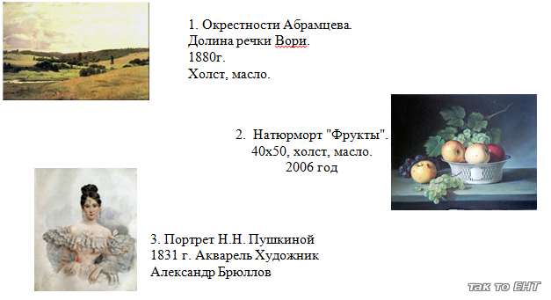
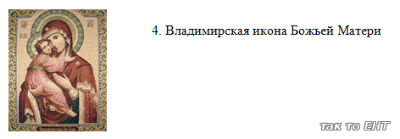

А что такое натюрморт?
Натюрморт - с франц. "мертвая натура" или "неживая натура". В Англии называли натюрморт - "тихая жизнь". Он может состоять из неодушевленных предметов и включать природные формы.
Искусство натюрморта появилось в Голландии в начале 17 века. Художники обращали внимание на обычные вещи, но показывали их красоту и поэтичность. Одни любили натюрморты скромные, с небольшим количеством предметов, а другие писали на огромных холстах много дичи, рыбы, цветов. Дополняли мотив натюрморта и изображением людей, животных, птиц, насекомых.
Учимся рисовать натюрморт с овощами
Что такое светотень?
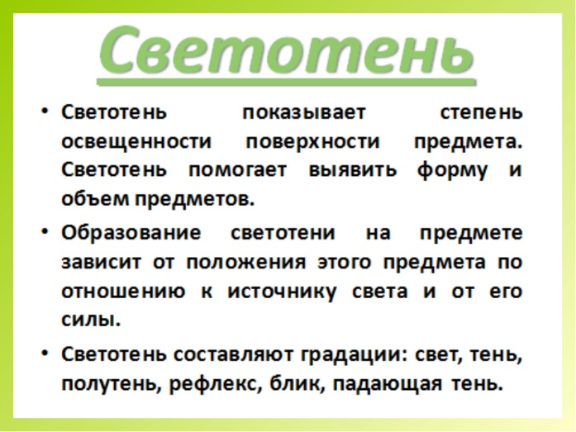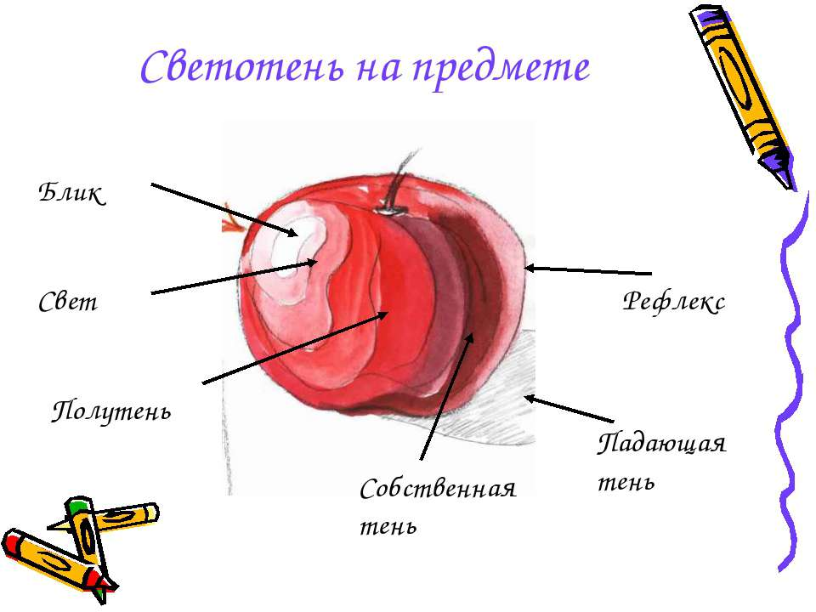
Этапы работы.
- Расположи лист бумаги
- Продумай композицию
- Закомпонуй детали натюрморта
- Выполни рисунок в карандаше
- Добавь цвет, продумай фон
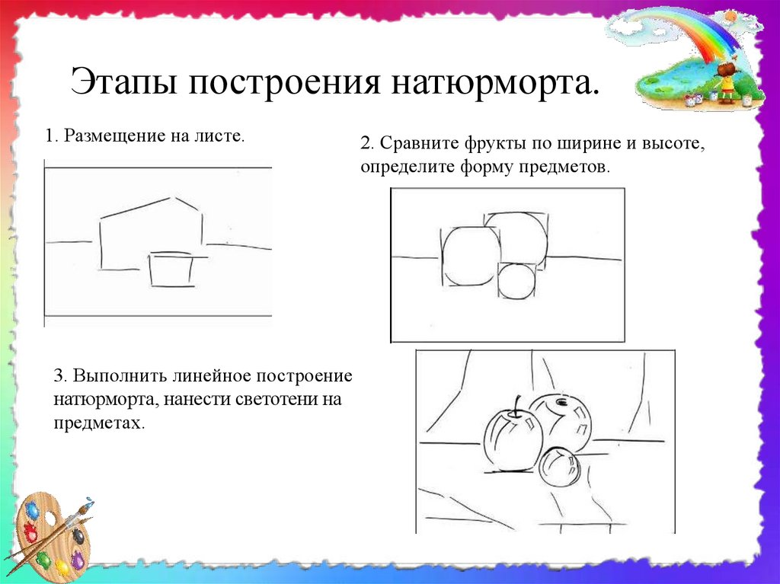
Расположение предметов:
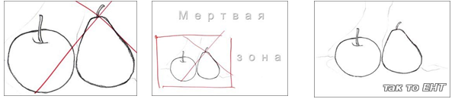
Задание: Поставьте дома перед собой натюрморт из двух предметов и выполните набросок с натуры.

